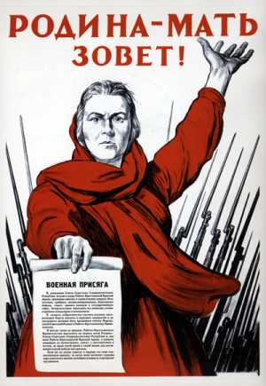
Великая Отечественная война нарушила мирный труд усольчан. С первых же дней войны в городе все предприятия перестраивали свою работу на военный лад, трудились под лозунгом «Все для фронта, все для победы!»
Задача стояла одна — самоотверженным трудом оказывать помощь Красной Армии, которая вела тяжелые бои, защищая каждую пядь родной земли.
В начале войны многие квалифицированные рабочие города ушли на фронт отстаивать с оружием в руках честь и свободу Отчизны. Но, несмотря на это, усольские предприятия продолжали работать бесперебойно и выпускали еще больше продукции, чем в мирное время. Многие рабочие, оставшиеся в городе, работали в две смены. К станкам встали женщины и подростки.



С большим подъемом трудились в годы войны производственные коллективы предприятий города. Это, несмотря на то, что труд был тяжелым. Рабочая смена длилась двенадцать часов. На многих работах механизация почти отсутствовала. Под конец смены люди буквально валились с ног. Однако, несмотря на все трудности и лишения, работали, не сетуя на усталость.
Уже в начале войны хромзавод получил заказ, в два с лишним раза превышавший довоенный. Изготовляли для нужд Красной Армии хром и овчину.
Исключительно высокие показатели по выполнению государственного плана давали бригады Владимира Чкалова и Федора Гончаренко на химическом заводе. Завод ежегодно отправлял на фронт 850 тонн этиловой жидкости для моторов танков, самолётов, автомашин.
В усольской газете «Ленинский путь» в это время публикуют такие сообщения:
«Будем работать так, как требует военная обстановка. Ни одного лодыря, ни одного разгильдяя не будет в наших рядах».
«Коллектив хромзавода свое двухмесячное производственное задание выполнил на 156 процентов».
«Будем разить фашистскую гадину своим упорным трудом, — так заявляют стахановцы кирпичного завода Митрофан Налетов, Владимир Мухометов, Ольга Богатова и другие. Свои слова они подтверждают делами. Работая па обжиге кирпича на гофманской печи, они с начала Отечественной войны стали выполнять свою норму на 200 и более процентов».
«Производственный план последней недели июня как по выпуску спичек, так и по выпуску фанеры коллектив ФСК далеко превысил. Наивысшую производительность труда — 230 процентов — показал за эти дни рабочий фанерного завода Василий Степанчук.»
«У многих работниц автоматного цеха средний показатель за шестидневку составил 149 процентов». В начале 1942 года на ФСК «Байкал» выполнялся оборонный заказ — то были минные ящики и аккумуляторные шпоны.

В городе развернулось массовое движение в помощь фронту. В фонд обороны передавали личные сбережения, часть заработка и теплые вещи. Уже в течение первого года войны усольчане сдали для Красной Армии 250 тысяч различных теплых вещей, больше тысячи велосипедов и около 250 мотоциклов.

Пошивочная мастерская горпромкомбината в 1942 году отправила на фронт: гимнастерки мужские — 5500 шт., брюки-галифе — 5500 шт., белье мужское — 11 500 пар, шинелей — 5500 шт.

Газета «Восточно-Сибирская правда» от 2 февраля 1943 года в статье «На колонну танков» сообщила: «Председатель Усольского горкома союза работников начальных и средних школ Д.Синичкина на строительство боевых машин внесла 2000 рублей, заведующая Усольским гороно Е.Ревазова — 1500 рублей, директор средней школы № 1 С.Мец и военрук этой же школы К.Красиловский — по 1000 рублей».

В конце 1941 года в город прибыли первые эшелоны раненых бойцов Красной Армии. Под госпиталь был отведен курорт «Усолье». Усольчане окружили раненых лаской и заботой. Многие из них стали постоянными донорами госпиталя. Учащиеся старших классов взяли шефство над ранеными. После уроков они шли в госпиталь, вместе с медсестрами, перевязывали раненых, помогали им писать домой письма, читали весточки от родных. По воскресеньям было традицией устраивать в госпитале концерты.
Профиль госпиталя – хирургический. Доставляли раненых, требующих хирургического лечения не менее 3 месяцев. В большинстве случаев это были тяжелораненые с повреждениями опорно-двигательного аппарата, осложнениями, истощением. Всего за годы войны было излечено 13 700 фронтовиков. В госпитале работали 45 врачей.
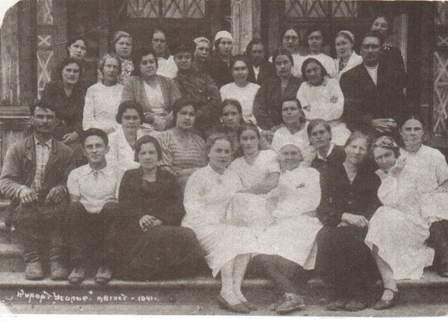
Коллектив госпиталя в Усолье. 1941 г.

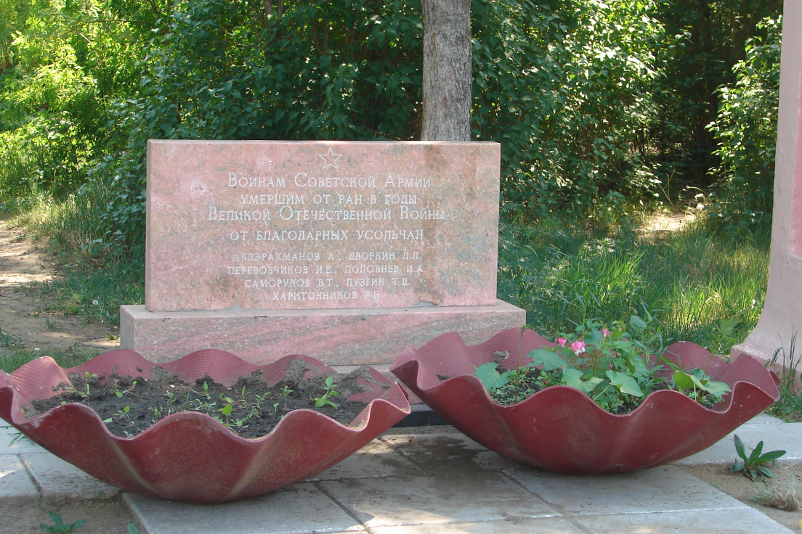
Памятник
«Воинам Советской Армии,
умершим от ран
в годы
Великой Отечественной войны
от благодарных усольчан»

Шла тяжелая и жестокая война. 15 тысяч усольчан покинули свои мирные жилища и ушли защищать Родину. (Из города и района, т.к. был один военкомат. В городе перед войной проживало 20 тысяч жителей)
В Усолье до войны была только одна средняя школа. Выпускники ее только что сдали экзамены и, по традиции, в курортном парке сфотографировались на память.

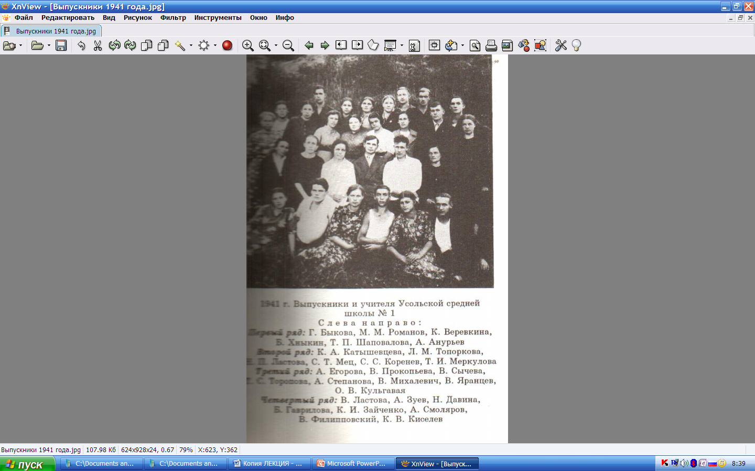

Выпускники и учителя
Усольской средней школы № 1

Многие из ребят мечтали по окончании школы учиться и дальше, однако начавшаяся война изменила их планы. Вчерашние десятиклассники всем классом пришли в военкомат. На защиту Родины ушли: Александр Зуев, Николай Смарыгин, Александр Смоляров, Владимир Филипповский, Михаил Ремезов, Валерий Яранцев, Виталий Носов, Спартак Зенченко, братья Константин и Леонид Киселевы, Константин Цвирко, Сергей Бархатов и другие. Вслед за ними надели солдатские гимнастерки их одноклассницы: Тамара Шаповалова, Клава Зайченко, Тася Топоркова, Ольга Кульгавая, Зоя Кравец, Вера Прокопьева, Надя Кудисова...
Часть юношей по ускоренному выпуску стали командирами Красной Армии и были направлены на фронт. Честно и храбро сражались ребята с фашистскими захватчиками.

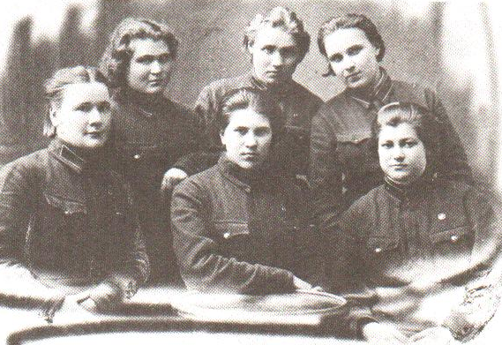

Первый ряд: Зайченко Клава, Кудисова Надя, Шиповалова Тамара
Отличник учебы Александр Смоляров свой боевой путь начал на Калининском фронте. Освобождал Вязьму, Гжатск, Смоленск, Варшаву. Закончил войну в Берлине. За героизм и мужество, проявленные в боях, награжден орденами Красной Звезды, Славы и Отечественной войны, медалями «За отвагу», «За освобождение Варшавы», «За взятие Берлина» и многими другими. Был участником парада Победы в Москве. После войны Александр Максимович Смоляров — доктор технических наук, заведующий кафедрой АСУ Рязанского радиотехнического института, автор 190 научных работ, 20 изобретений. Он автор ряда учебных пособий для студентов технических вузов, неоднократный участник ВДНХ СССР.

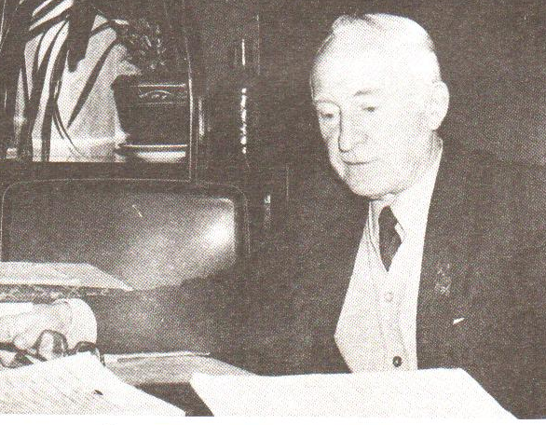

Столяров Александр Максимович
Валерий Яранцев в марте 1942 года окончил Черниговское военно-инженерное училище, которое в то время находилось в Иркутске. Участвовал в боях под Сталинградом, в прорыве блокады Ленинграда. Много раз был ранен. В послевоенное время полковник в отставке, живет и работает в Волгограде. За героизм и мужество, проявленные в боях, награжден двумя орденами Красной Звезды, орденом Отечественной войны первой степени, медалями «За оборону Сталинграда», «За оборону Ленинграда» и другими.

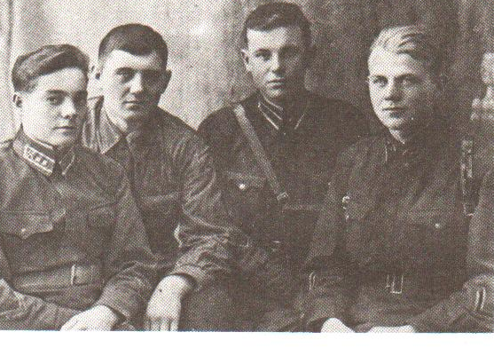

Ноябрь 1942 г. г. Скопин Рязанской области.
Второй справа - Яранцев В.В.

Лейтенант Спартак Зенченко после ускоренных курсов командиров ведет бой на Дону, затем на Волге. Он защищал последний плацдарм правобережной Сталинградской земли — завод «Красный Октябрь». В личном деле, хранящемся в Иркутском областном архиве, кратко записано: «Зенченко Спартак Петрович, 1924 года рождения, комсомолец, воентехник второго ранга 193 дивизии убит в бою 1 ноября 1942 года».
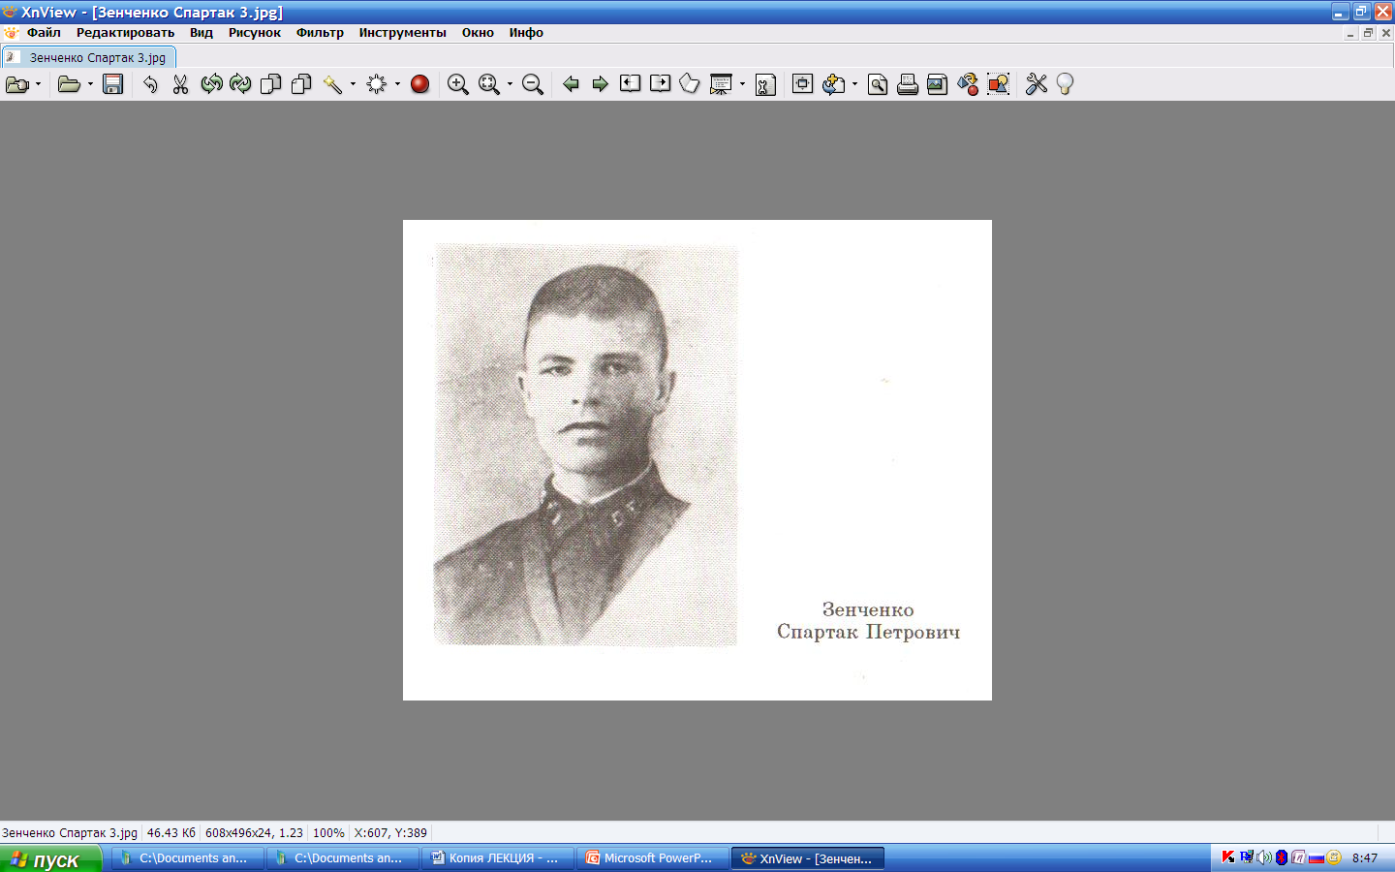
Спартак Зенченко
Старший лейтенант Виталий Носов принимал участие в освобождении Северного Кавказа, затем Белоруссии. 24 июня 1944 года в боях северо-западнее Витебска он поднял бойцов своей роты в атаку. Этот бой оказался для старшего лейтенанта В.Носова последним.
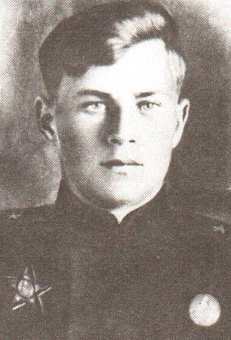
Виталий Носов
Героически сражались наши усольчане, о чем свидетельствуют высокие боевые награды.
В ноябре 1943 года взвод, которым командовал младший лейтенант 68-й гвардейской дивизии Алексей Никитович Уватов, один из первых форсировал Днепр и длительное время удерживал захваченный рубеж. Во взводе оставалось всего восемь бойцов, когда на него двигалось более сотни гитлеровцев. Но советские воины не отступили, отбили атаку. За умелое командование боем на заднепровском плацдарме, стойкость и самоотверженность Уватову было присвоено звание Героя Советского Союза.
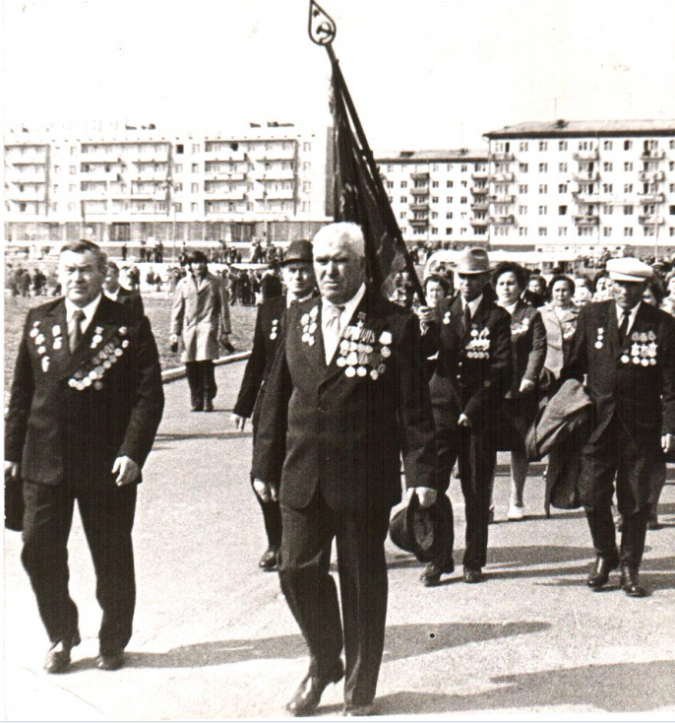
Алексей Никитович Уватов

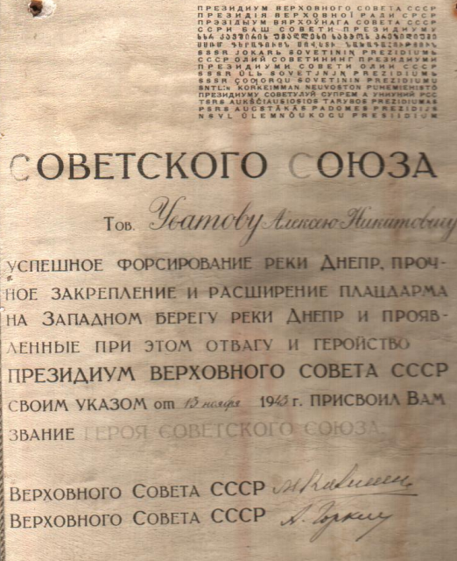

24 марта 1945 года, звание Героя Советского Союза присвоено и Александру Дмитриевичу Евстигнееву. Александр Дмитриевич Евстигнеев с 1936 года проживал в нашем городе. В составе 370-й стрелковой дивизии форсировал Западный Буг, проявил мужество и был удостоен звания Героя Советского Союза.
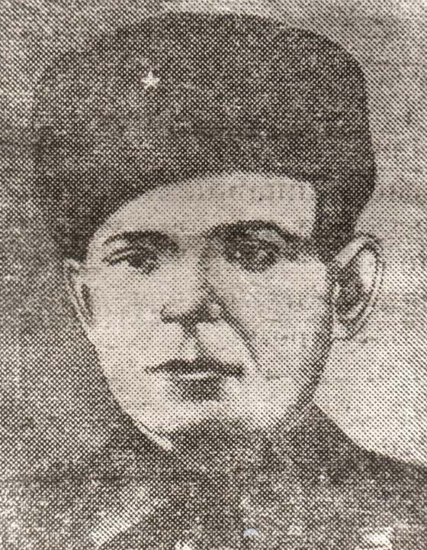
Александр Дмитриевич Евстигнеев
Слава советского солдата гремела на всех фронтах Великой Отечественной. Наши земляки Иван Лукич Аверьянов и Николай Иванович Марков стали полными кавалерами ордена Славы.

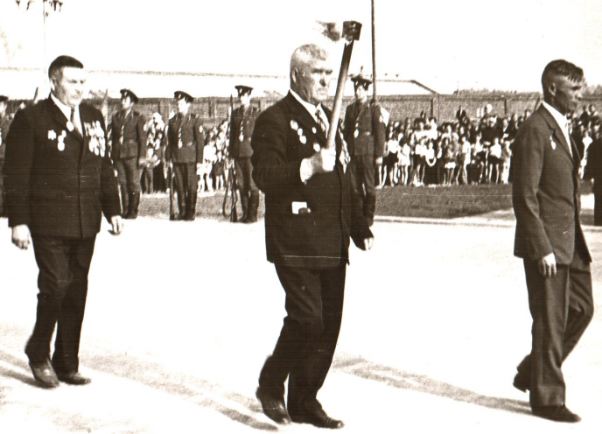

Николай Иванович Марков
Алексей Никитович Уватов
Иван Лукич Аверьянов

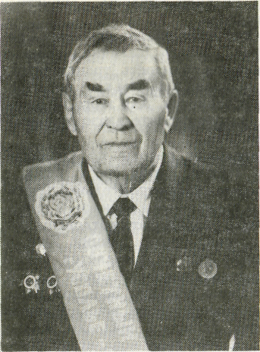
Героически сражался на фронтах Великой Отечественной войны почетный гражданин города Усолья-Сибирского Прокопий Миронович Карпов. Его грудь украшают ордена Отечественной войны и Красной Звезды, медали: «За освобождение Праги», «За взятие Вены», «За взятие Будапешта» и другие.

Прокопий Миронович Карпов
В нашем городе много людей, которые за свой ратный подвиг удостоены высоких правительственных наград.
В их числе И.Машкин, А.Рудской, И.Прокопов, С.Степанов, П.Аникеев, А.Киселев, В.Габжило, П.Горбунов, С.Ульянов, К.Рубцов, В.Калентьев, В.Зарубина, К.Изотова, Г.Кузнецова, Е.Тарасова, Л.Ниненко, А.Зайнулин, А.Синькова и десятки других фронтовиков.
Усольчане геройски сражались в рядах защитников Сталинграда, громили врага под Москвой, форсировали Днепр и Днестр, освобождали Прагу, Варшаву, Будапешт, участвовали в штурме Берлина.
При МБКУ «Усольский историко-краеведческий музей» действует клуб «Блокадник». Он был создан в 1994 году на встрече, посвященной 50-летию снятия блокады Ленинграда. О том, как люди жили, что пережили и как выжили, знают и достоверно могут рассказать очевидцы – жители блокадного Ленинграда. В нашем городе их 24 человека.
Самоотверженная борьба наших земляков на фронте, напряженный труд в тылу были вкладом в общенародное дело Победы.

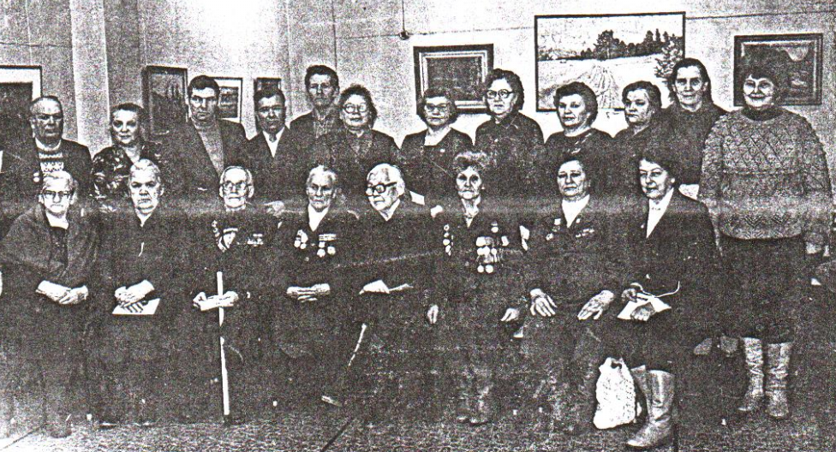
Участники клуба «Блокадник»

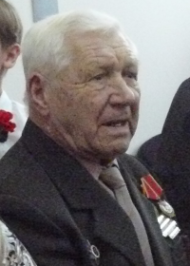

Федоренко Михаил Федосеевич

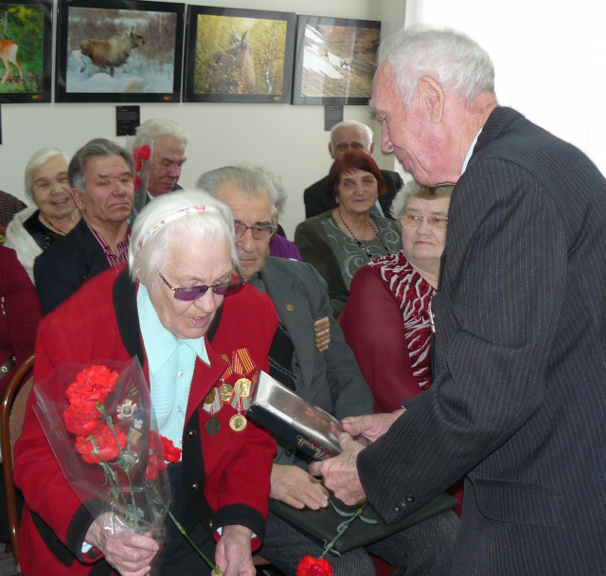
Козлова Елизавета Сергеевна

Самоотверженная борьба наших земляков на фронте, напряженный труд в тылу были вкладом в общенародное дело Победы.
Более трех тысяч усольчан не вернулись в родные дома, к своим семьям. (На памятнике перечислены фамилии 1037 усольчан).
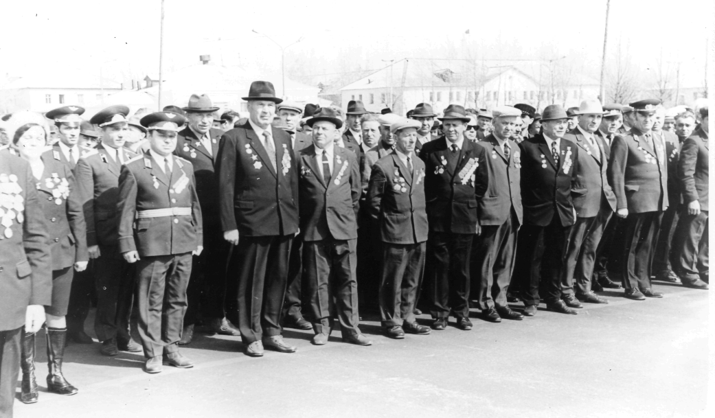
Усольчане свято чтят память погибших. В день 30-летия Победы в Усолье-Сибирском зажжен Вечный огонь Славы. В 1976 году у Вечного огня воздвигнут памятник-обелиск: «Усольчанам, павшим за свободу и независимость Родины»

Открытие мемориала
1976 г.
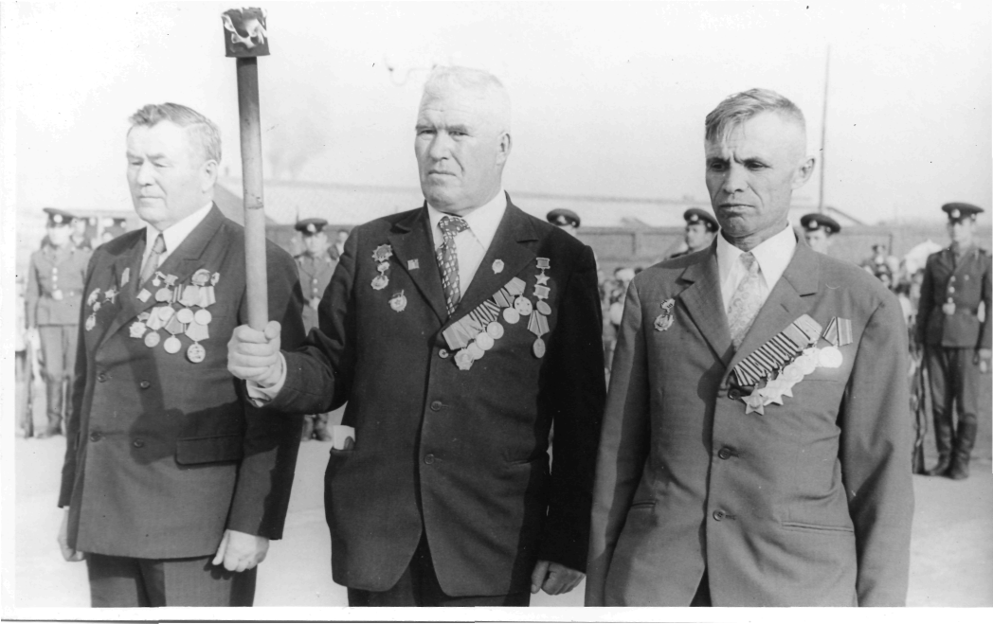
Открытие мемориала
КАРПОВ П.М. –почётный гражданин города
УВАТОВ А.Н. – Герой Советского Союза
АВЕРЬЯНОВ И.А. – Кавалер Ордена Славы
1976 г.

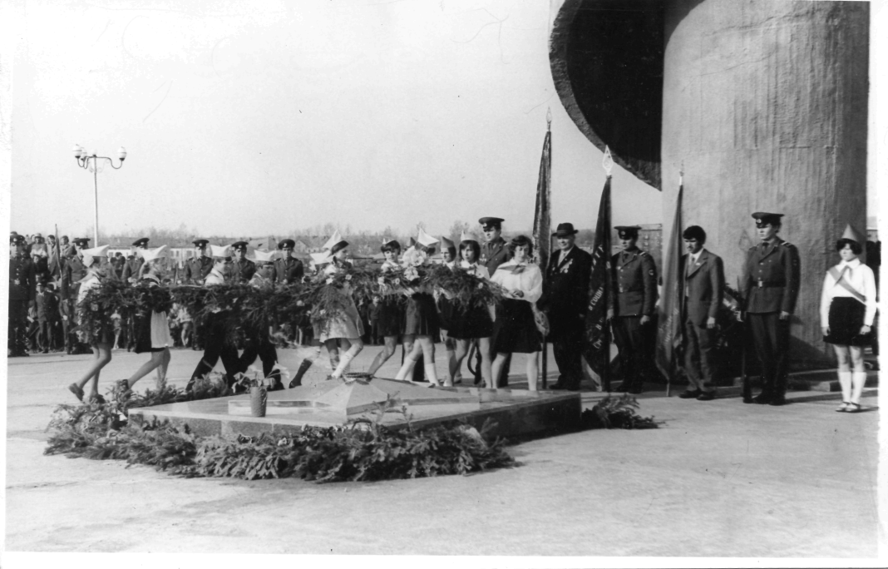

Открытие мемориала
ВОЗЛОЖЕНИЕ ВЕНКОВ
1976 г.

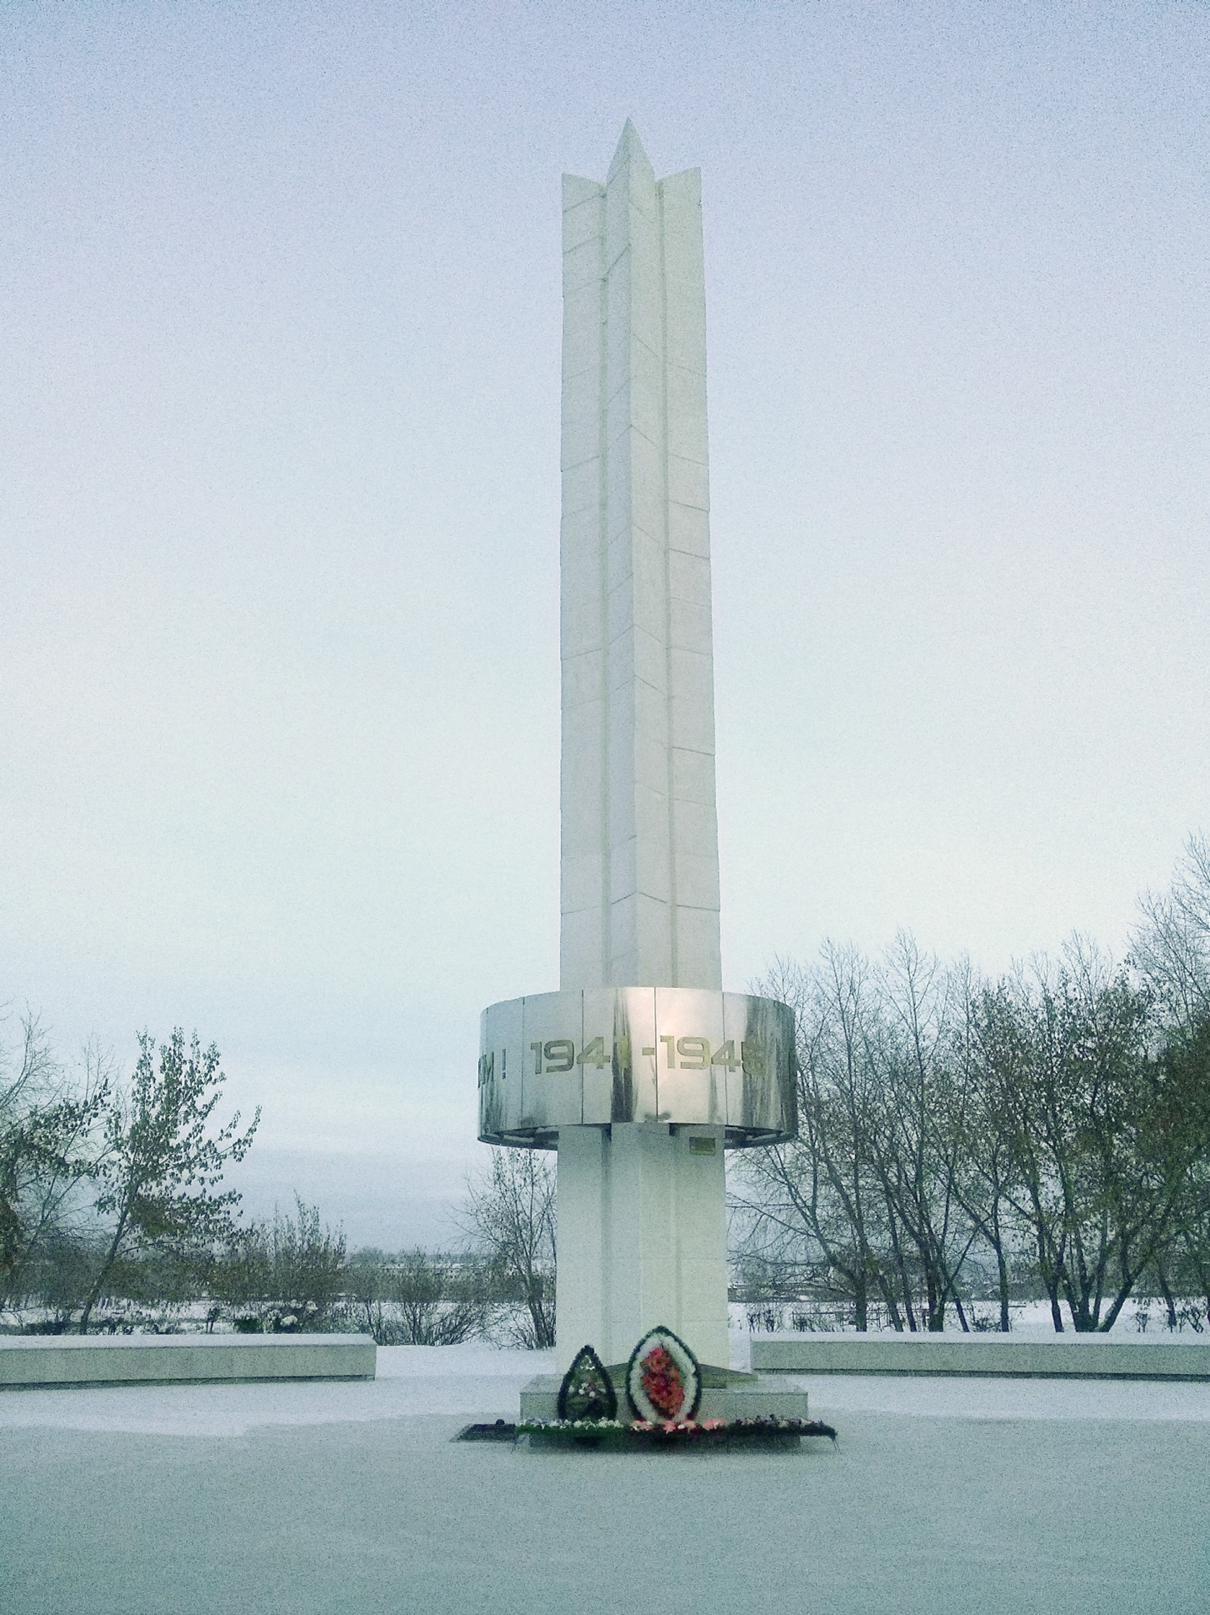

Мемориальный комплекс
«УСОЛЬЧАНАМ, ПОГИБШИМ В ГОДЫ ВЕЛИКОЙ ОТЕЧЕСТВЕННОЙ ВОЙНЫ»
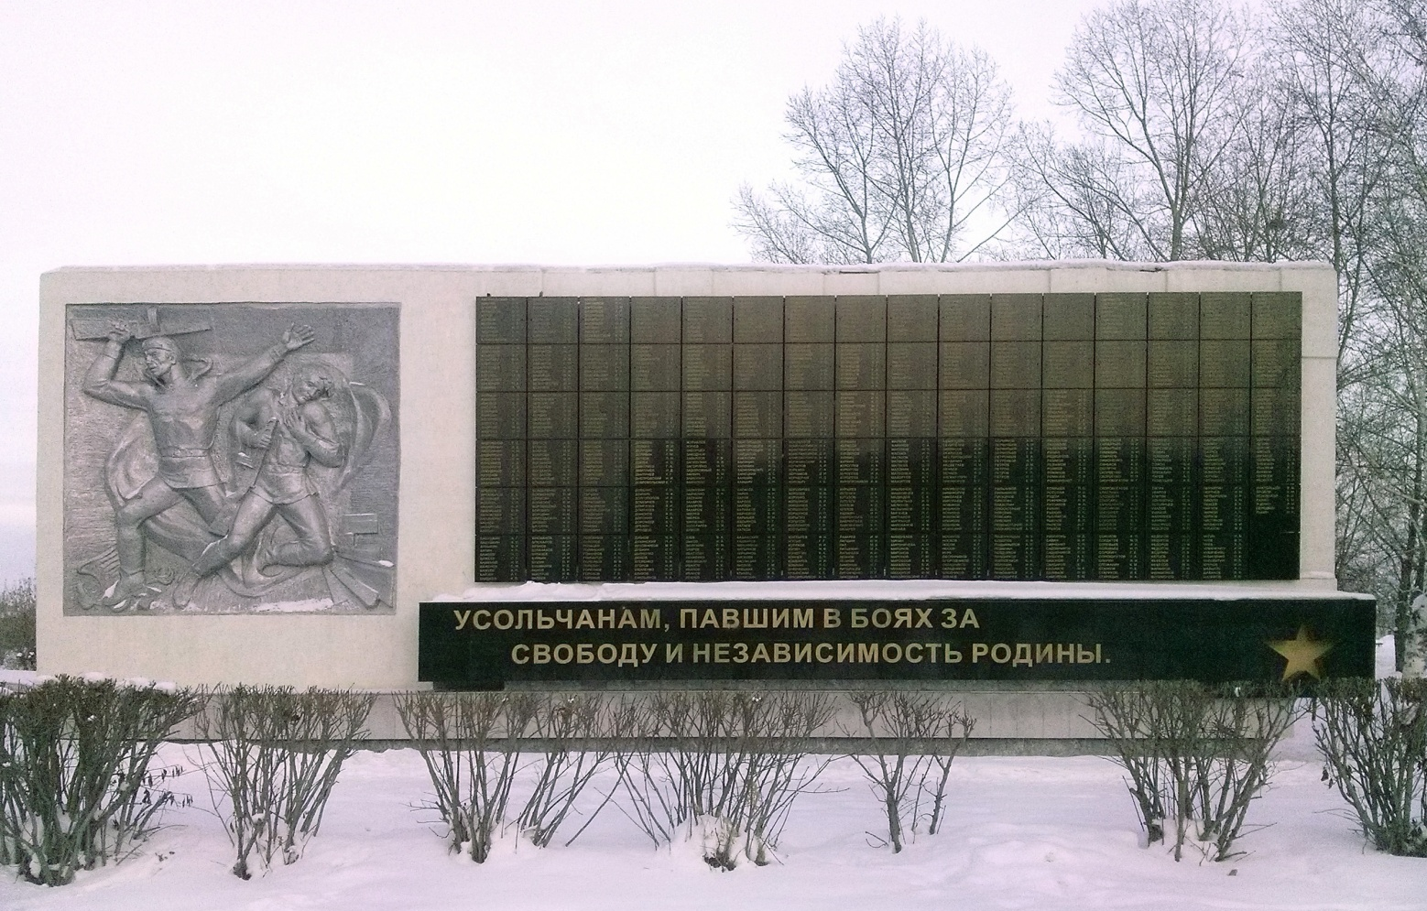
Памятник-обелиск
«УСОЛЬЧАНАМ, ПАВШИМ ЗА СВОБОДУ
И НЕЗАВИСИМОСТЬ РОДИНЫ»
Открыт к юбилею Победы в 1990 г.

